

Indywidualny identyfikator uczestnika konkursu

WOJEWÓDZKI KONKURS PRZEDMIOTOWY   
Z BIOLOGII

organizowany przez Łódzkiego Kuratora Oświaty   
dla uczniów szkół podstawowych w roku szkolnym 2024/2025

TEST – ETAP SZKOLNY

* Na wypełnienie testu masz **60 min**.
* Arkusz liczy **25 stron** i zawiera 41 **zadań,** w tym brudnopis.
* Przed rozpoczęciem pracy sprawdź, czy Twój arkusz jest kompletny. Jeżeli zauważysz usterki, zgłoś je Komisji Konkursowej.
* Zadania czytaj uważnie i ze zrozumieniem.
* Odpowiedzi wpisuj długopisem bądź piórem, kolorem czarnym lub niebieskim.
* Dbaj o czytelność pisma i precyzję odpowiedzi.
* W zadaniach zamkniętych zaznacz prawidłową odpowiedź, wstawiając znak X we właściwym miejscu.
* Jeżeli się pomylisz, błędne zaznaczenie otocz kółkiem i zaznacz znakiem X inną odpowiedź.
* Oceniane będą tylko te odpowiedzi, które umieścisz w miejscu do tego przeznaczonym.
* Do każdego numeru zadania podana jest maksymalna liczba punktów możliwa do uzyskania za prawidłową odpowiedź.
* Pracuj samodzielnie. Postaraj się udzielić odpowiedzi na wszystkie pytania.
* Nie używaj korektora. Jeśli pomylisz się w zadaniach otwartych, przekreśl błędną odpowiedź   
  i wpisz poprawną.
* Korzystaj tylko z przyborów i materiałów określonych w regulaminie konkursu.

***Powodzenia***

Maksymalna liczba punktów - 100

Liczba uzyskanych punktów - …..

Imię i nazwisko ucznia: …………………………………………..……………

wypełnia Komisja Konkursowa po zakończeniu sprawdzenia prac

Podpisy członków komisji sprawdzających prace:

1. ………………………………………………….. ……………….……………

(imię i nazwisko) (podpis)

1. ………………………………………………….. ……………….……………

(imię i nazwisko) (podpis)

Zadanie 1 (0-3pkt)

Uzupełnij poniższy tekst. W wyznaczone miejsca wpisz nazwy pierwiastków spośród wymienionych.

Pierwiastki, z których należy dokonać wyboru to: azot fosfor, fluor, potas, krzem, siarka, kobalt, glin.

Uwaga! Nazwy pierwiastków mogą być użyte tylko jeden raz.

W skład węglowodanów, białek, lipidów i kwasów nukleinowych wchodzą trzy podstawowe pierwiastki. I są to: węgiel, tlen, wodór. Oprócz tych pierwiastków białka proste zawierają jeszcze ……………. i ……………  
W kwasach nukleinowych występuje ………………., którego nie ma w składzie białek prostych.

**……………….../**3pkt.

(liczba uzyskanych punktów / maksymalna liczba punktów)

Zadanie 2 (0-4pkt)

W poniższym tekście wykreśl błędne sformułowania, tak by pozostałą treść zawierała prawdziwe informacje.

Cząsteczka wodyjest/ nie jest dipolem i ma budowę niepolarną**/** polarną. Dlatego  
 w wodzie rozpuszczają się substancje o polarnej/ niepolarnej budowie. Dzięki braku/ obecności biegunów dodatniego i ujemnego w cząsteczce, cząsteczki wody mają / nie mają zdolności asocjacji, czyli łączenia się pojedynczych cząsteczek w większe grupy.

……………….../4pkt.

(liczba uzyskanych punktów / maksymalna liczba punktów)

Zadanie 3 (0-1pkt)

Spośród podanych odpowiedzi wybierz prawidłową

Plazmoliza może zachodzić w komórkach:

1. roślinnych i zwierzęcych,
2. tylko zwierzęcych,
3. tylko roślinnych,
4. przeważnie w zwierzęcych.

**……………….../**1pkt.

(liczba uzyskanych punktów / maksymalna liczba punktów)

Zadanie 4 (0-1pkt)

Na poniższym rysunku przedstawiono komórkę, która uległa plazmolizie.

Podkreśl, w którym z roztworów należy umieścić tę komórkę, by uległa ona deplazmolizie.

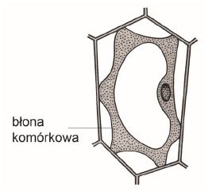

roztwór hipotoniczny roztwór hipertoniczny roztwór izotoniczny

……………….../1pkt.

(liczba uzyskanych punktów / maksymalna liczba punktów)

Zadanie 5 (0-2pkt)

Na podanym schemacie zakreśl wiązanie peptydowe (wszystkie pierwiastki tworzące to wiązanie) oraz zakreśl grupę karboksylową. Podpisz, które zakreślenie to wiązanie peptydowe, a które to grupa karboksylowa.

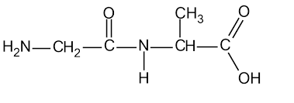

……………….../2pkt.

(liczba uzyskanych punktów / maksymalna liczba punktów)

Zadanie 6 (0-2pkt)

Poniższy schemat przedstawia fragment dwuniciowego kwasu DNA. Uzupełnij go symbolami zasad azotowych A, G, C, T zgodnie z zasadą komplementarności. Następnie podaj dokładną liczbę wiązań wodorowych, które są widoczne na danym fragmencie DNA.

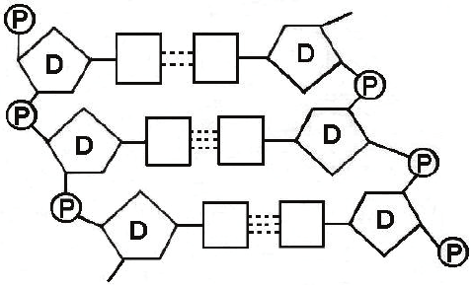

Odp. Liczba wiązań wodorowych to: ………………………….

……………….../2pkt**.**

(liczba uzyskanych punktów / maksymalna liczba punktów)

Zadanie 7 (0-3pkt)

Napisz, jaki będzie wyglądał erytrocyt człowieka, jeżeli umieścimy go w roztworach A, B i C. Prawidłowy erytrocyt ma dyskowaty (eliptyczny) kształt, zaś stężenie soli fizjologicznej to 0.9 % NaCl (roztwór izotoniczny, izoosmotyczny).



[20,302 Cell Clipart Royalty-Free Photos and Stock Images | Shutterstock](https://www.shutterstock.com/search/cell-clipart)

Jaki przyjmie kształt erytrocyt, gdy zostanie umieszczony w roztworze:

1. Roztwór 2,8% NaCl –

Kształt erytrocytu ……………………………………………

1. Roztwór 0,1 % NaCl -

Kształt erytrocytu ……………………………………………

1. Roztwór 0,9 %NaCl -

Kształt erytrocytu ……………………………………………

……………….../3pkt.

(liczba uzyskanych punktów / maksymalna liczba punktów)

Zadanie 8 (0-4 pkt)

Uzupełnij tabelę, w której scharakteryzujesz wskazane główne grupy związków organicznych, wchodzące w skład organizmów.

Wpisz właściwe określenia wybrane spośród podanych, użyj wszystkich poniższych określeń.

wiązanie peptydowe, nukleotydy. funkcja strukturalna, funkcja termoizolacyjna.

|  |  |  |  |
| --- | --- | --- | --- |
| Nazwa związku złożonego | Nazwa monomeru | Typ wiązania chemicznego | Przykładowa funkcja |
| Polisacharydy | Monosacharydy | glikozydowe |  |
| Polipeptyd | Aminokwas |  | Katalityczna |
| Glicerydy | glicerol i WKT | estrowe |  |
| polinukleotydy |  | Fosfodiestrowe | Nośnik informacji genetycznej |

……………….../4pkt.

(liczba uzyskanych punktów / maksymalna liczba punktów)

Zadanie 9 (0- 3 pkt)

W doświadczeniu użyto 4 probówki zawierające:

probówka I – kleik z mąki ziemniaczanej,

probówka II – miąższ z jabłka,

III – miąższ z owocu niedojrzałego banana,

IV – miąższ bardzo dojrzałego banana.

Do każdej z nich dodano kilka kropli płynu Lugola (roztwór jodu w wodnym roztworze jodku potasu, JKJ) – odczynnika do wykrywania skrobi.

a) Wskaż probówkę/probówki, która stanowiły próbę kontrolną w tym doświadczeniu.

b) Podaj, na jaki kolor zmieni się zawartość probówek, w których jest obecna skrobia.

c) Podaj, w których probówka wykryto skrobię.

Odp.:

a) jest to probówka nr ………………………………………....

b) uzyskamy barwę………………………………………………

c) wynik potwierdzający obecność skrobi to probówki nr : ………………………………

……………….../3pkt.

(liczba uzyskanych punktów / maksymalna liczba punktów)

Zadanie 10 ( 0-1pkt)

Poniżej znajduje się opis jednego z typowych związków organicznych, powszechnie występującego w przyrodzie. Po przeczytaniu tekstu, podaj jego nazwę.

Związek ten jest składnikiem budulcowym [ściany komórkowej](https://pl.wikipedia.org/wiki/%C5%9Aciana_kom%C3%B3rkowa) [roślin wyższych](https://pl.wikipedia.org/wiki/Ro%C5%9Bliny_telomowe). Występuje z innymi [substancjami podporowymi](https://pl.wikipedia.org/w/index.php?title=Substancja_podporowa&action=edit&redlink=1) (np. [ligniną](https://pl.wikipedia.org/wiki/Lignina), [pektyną](https://pl.wikipedia.org/wiki/Pektyny)). Niektóre włókna, np.: lnu oraz [włoski okrywające nasiona bawełny](https://pl.wikipedia.org/wiki/Bawe%C5%82na_(w%C5%82%C3%B3kno)), mogą go zawierać w znacznych ilościach, np.: 80-90%.

Odp. opis dotyczy ………………………………………

……………….../1pkt.

(liczba uzyskanych punktów / maksymalna liczba punktów)

Zadanie 11 (0-3 pkt)

Uzupełnij tabelę, przedstawiającą opis transportu przez komórkę, używając określeń: zgodny lub nie zgody z różnicą stężeń, wymaga lub nie wymaga nakładu ATP, obecne lub nie obecne białko transportowe

|  |  |  |  |
| --- | --- | --- | --- |
| Nazwa transportu | Gradient(różnica ) stężeń | Białko transportujące | Energia ATP |
| Dyfuzja prosta |  |  |  |
| Dysfazja wspomagana |  |  |  |
| Transport aktywny |  |  |  |

……………….../3pkt.

(liczba uzyskanych punktów / maksymalna liczba punktów)

Zadanie 12 (0-3pkt)

Zapoznaj się z rysunkami, a następnie:

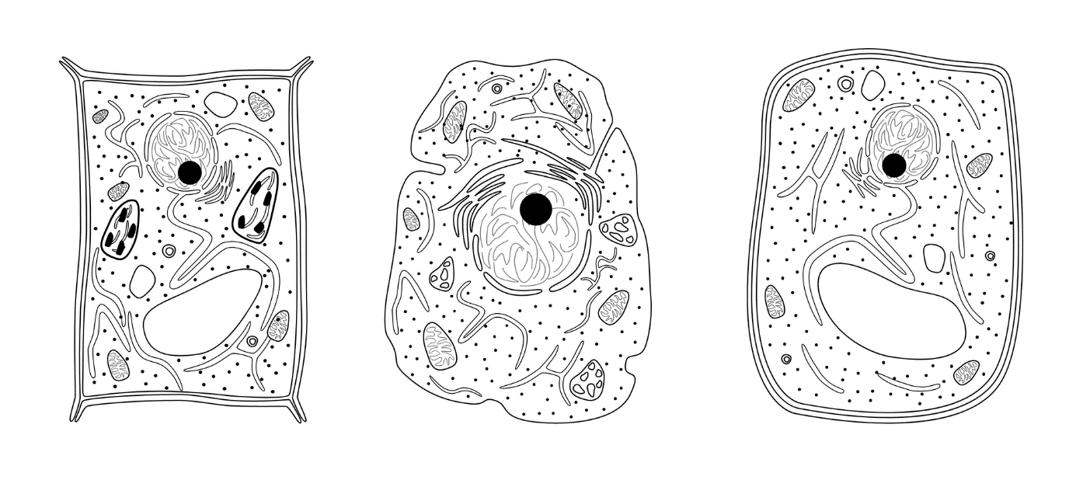

Źródło: Englishsquare Sp. z o.o., licencja: CC BY-SA 3.0

a) podpisz poniższe typy komórek,

1 ………………… 2 ………………… 3 ……………………

b) określ, jaki ich element pozwolił Ci na ich identyfikację,

dla komórki nr 1………………….. ………………….

dla komórki nr 2 ………………………………………

dla komórki nr 3……………………………………….

1. na każdym z rysunków wskaż jedno mitochondrium, mitochondria zaznacz strzałką.

……………….../3pkt.

(liczba uzyskanych punktów / maksymalna liczba punktów)

Zadanie 13 (0- 3 pkt)

Na rysunkach przedstawiono SER – siateczka śródplazmatyczna gładka i RER- siateczka śródplazmatyczna szorstka

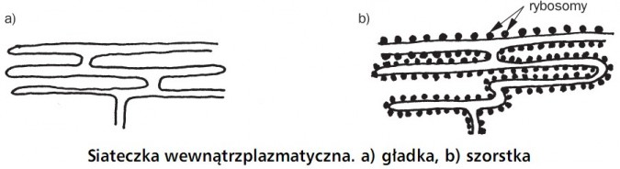

* Wpisz, używając oznaczeń literowych funkcje jakie pełnią SER i RER.

a) biosynteza białek,

b) synteza lipidów.

SER …………………………………..

RER……………………………………

* Podkreśl, w jakim narządzie silniej będzie rozwinięta będzie siateczka szorstka.

gonada męska – jądro trzustka

……………….../3pkt.

(liczba uzyskanych punktów / maksymalna liczba punktów)

Zadanie 14 (0-2pkt)

Na poniższym schemacie komórki, oznaczono niektóre organelle komórkowe.

Podaj nazwy organelli, które oznaczono nr 1 i 2.

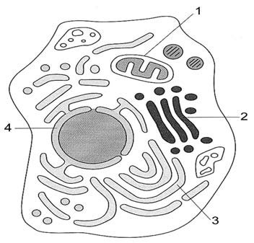

Nr 1 to: …………………………………….

Nr 2 to………………………………………

……………….../2pkt.

(liczba uzyskanych punktów / maksymalna liczba punktów)

Zadanie 15. (0-3pkt)

Na schemacie przedstawiono model pewnego wirusa. Na jego podstawie podkreśl prawidłowe informacje.

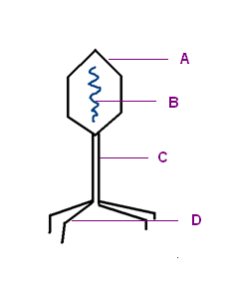

1. jest to model: wirusa HIV, grypy, mozaiki tytoniu, bakteriofaga
2. typ kwasu nukleinowego tego wirusa to: tylko DNA, tylko RNA, DNA i RNA
3. literą A wirusa oznaczono jego: kapsomer, kapsyd, otoczkę lipidową

……………….../3pkt.

(liczba uzyskanych punktów / maksymalna liczba punktów)

Zadanie 16 (0-3pkt)

Poniższy schemat przedstawia mechanizm infekcji pewnej grupy wirusów.

Wskaż, która z liter oznacza etap namnażania i etap składania wirionów.

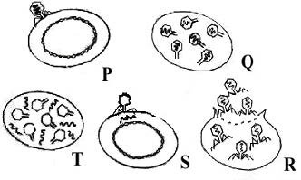

https://www.dwmed.pl

Etap namnażania oznaczono literą ……………………………

Etap składania oznaczono ………………………………………

Podaj ciąg liter prawidłowo przedstawiający powyższą infekcję

……………………………………………………………

……………….../3pkt.

(liczba uzyskanych punktów / maksymalna liczba punktów)

Zdanie 17 (0-2pkt)

Wśród podanych nazw są choroby o podłożu bakteryjnym i wirusowym. Posegreguj je odpowiednio. Dopasuj po 4 do każdego wiersza.

choroby wirusowe:  ……………………………………………………………….. choroby bakteryjne …………………………………………………………………

wścieklizna, borelioza, grypa, tężec, odra, różyczka, cholera, dur brzuszny

……………….../2pkt.

(liczba uzyskanych punktów / maksymalna liczba punktów)

Zadanie 18 (0-2pkt)

Wskaż, które z morfologicznych form bakterii (rysunek poniżej) wywołuje:

1. bakteryjne zapalnie płuc – forma morfologiczna to…………………..
2. gruźlica – forma morfologiczna to …………………………

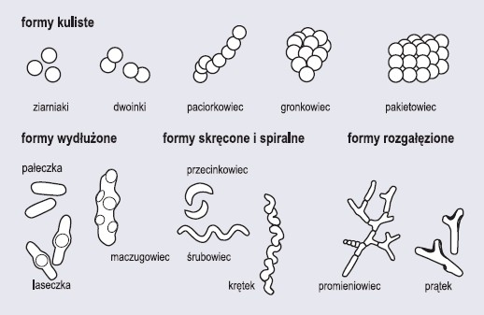

Formy morfologiczne bakterii (wg Lewiński i in., 2003).

……………….../2pkt.

(liczba uzyskanych punktów / maksymalna liczba punktów)

Zadanie 19 (0-2pkt)

Oblicz, ile powstanie komórek bakterii z jednej komórki w czasie 90 minut, jeżeli dana komórka dzieli się co 30 minut. Obliczenia zapisz poniżej:

Obliczenia …………………………………………………..

………………………………………………………………..

……………………………………………………………….

Odp.: ………………………………………………..

……………….../2pkt.

(liczba uzyskanych punktów / maksymalna liczba punktów)

Zadanie 20 (0-3pkt)

Przeczytaj poniższy tekst i odpowiedz na pytania:

Bakterie nitryfikacyjne (Nitrosomonas sp., Nitrobacter sp.) przeprowadzają chemosyntezę wykorzystując w jej pierwszym etapie następujące reakcje chemiczne:  
Nitrosomonas sp. 2NH3 + 3O2 → 2HNO2 + 2H2O + 661 kJ  
Nitrobacter sp.    2HNO2 + O2 → 2HNO3 + 176 kJ  
Część wydzielonej w tych reakcjach energii jest rozpraszana w postaci ciepła, a część jest dostępna dla bakterii w formie użytecznej chemicznie.

1. Wyjaśnij, jaką rolę w drugim etapie chemosyntezy pełni energia użyteczna chemicznie, uzyskana przez te bakterie w etapie pierwszym.
2. Określ znaczenie reakcji nitryfikacji dla roślin.
3. Wymień 2 inne grupy bakterii prowadzących chemosyntezę.

Odp. 1 Energia ta pozwala na …………………………………………………………

Odp. 2 Dzięki bakteriom nitryfikacyjnym rośliny ………………………………………

Odp. 3 Chemosyntezę przeprowadzają bakterie: ………………………………….

……………….../3pkt.

(liczba uzyskanych punktów / maksymalna liczba punktów)

Zadanie 21 (0- 3pkt)

Spośród przedstawionych komórek wybierz i zakreśl tę, która obrazuje komórkę należącą do roślin. Następnie w obrębie tej komórki zaznacz wakuolę (strzałką). Wybierz spośród podanych poniżej dwa związki, które nie są obecne w wakuolach roślin.

alkaloidy, antocyjany, karotenoidy, szczawian wapnia, glikozydy, chlorofile, garbniki



Źródło: Englishsquare Sp. z o.o., licencja: CC BY-SA 3.0.

Odp.

W wakuoli nie występują …………………………. oraz ………………………………..

……………….../3pkt.

(liczba uzyskanych punktów / maksymalna liczba punktów)

Zadanie 22 (0-3 pkt)

Poniższy schemat przedstawia Pantofelka Paramecium sp*.* Podaj nazwę struktur A i B oraz okreśł pełnione przez nie funkcje, a następnie udziel odpowiedzi na pytania:

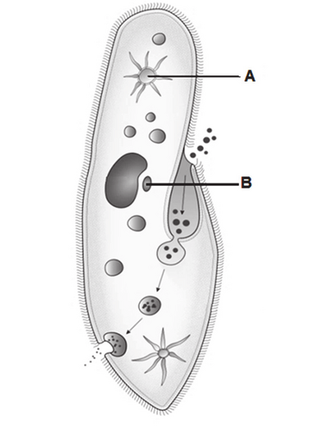

Na podstawie: <https://pl.wikipedia.org.>

Literą A oznaczono……………………….. i pełniona funkcja to:…………………..

Literą B oznaczono ……………………..... i pełniona funkcja to…………………..

Pantofelki posiadają:

a) tylko błonę komórkową (pellikula)

b) błonę komórkową (pellikula) i ścianę komórkową

……………….../3pkt.

(liczba uzyskanych punktów / maksymalna liczba punktów)

Zadanie 23 (0-1pkt)

Na rysunku w zadaniu 22 - Pantofelek (Paramecium sp) przedstawiono jeden ze sposobów pobierania, trawienia i usuwania resztek niestrawionego pokarmu.

Podkreśl właściwą nazwę tego procesu: fagocytoza pinocytoza

……………….../1pkt.

(liczba uzyskanych punktów / maksymalna liczba punktów)

Zadanie 24 (0-1pkt)

U Euglenin, np.: euglena zielona, w czasie fotosyntezy powstaje paramylon, który odkłada się w cytoplazmie w postaci ziaren. Pod względem chemicznym należy do

jednej z grup związków organicznych. Zaznacz prawidłową odpowiedź. Paramylon należy do:

1. białek,
2. węglowodanów,
3. lipidów.

……………….../1pkt.

(liczba uzyskanych punktów / maksymalna liczba punktów)

Zadanie 25 (0- 3pkt)

Poniższy schemat przedstawia cykl rozwojowy taśmy morskiej. Podaj oznaczenie literowe, które przedstawia:

1. zygotę oznaczono literą…………………….
2. zoospory (pływki) oznaczono literą…………………….
3. gamety oznaczono literą…………………….

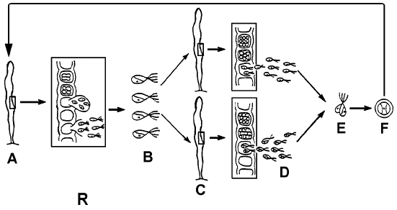

Schemat cyklu rozwojowego taśmy morskiej.

……………….../3pkt.

(liczba uzyskanych punktów / maksymalna liczba punktów)

Zadanie 26 (0-2 pkt)

Określ, które przedstawione na rysunku zarodniki należą do podstawczaków, a które do workowców i nie są jednocześnie zarodnikami konidialnymi.

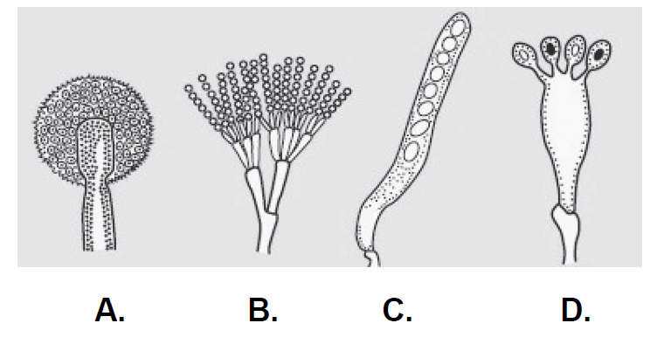

Do workowców należą zarodniki …………………..

Do podstawczaków należą zarodniki………………..

……………….../2pkt.

(liczba uzyskanych punktów / maksymalna liczba punktów)

Zadanie 27 (0- 4pkt)

Połącz w pary (litera z cyfrą) ,odpowiedni termin z definicją:

1. Grzybnia to……………..
2. Mikoryza to………………
3. Strzępki to ………………
4. Pleśń to ………………….
5. jedno- i wielokomórkowe nitki budujące ciało grzyba,
6. związek pomiędzy grzybami i korzeniami drzew przynoszący korzyść obu partnerom,
7. Grzyb Penicillium (pędzlak) jest wykorzystywany do produkcji antybiotyku penicyliny oraz do wytwarzania serów, takich jak błękitny czy roquefort.
8. splot nitkowatych strzępek tworzących plechę grzyba.

……………….../4pkt.

(liczba uzyskanych punktów / maksymalna liczba punktów)

Zadanie 28 (0-1pkt)

Skala porostowa wykorzystywana jest do określania stopnia zanieczyszczenia powietrza tlenkami pewnego pierwiastka.

Napisz jaki to pierwiastek oraz zapisz wzór jego tlenku ……………………………

……………….../1pkt.

(liczba uzyskanych punktów / maksymalna liczba punktów)

Zadanie 29 (0-2pkt)

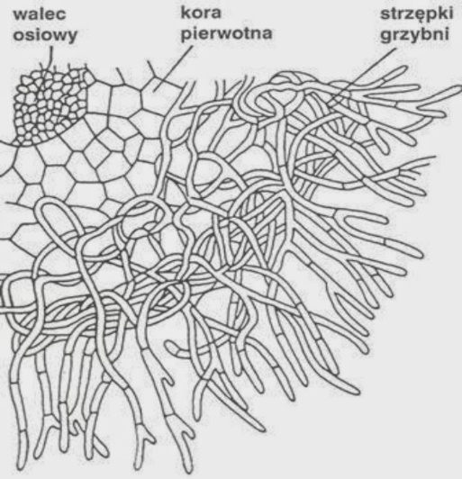

Rysunek przedstawia mikoryzę, zaś w tabeli umieszczono opisy dotyczące tego zjawiska. Określ czy są one prawdziwe czy fałszywe. Postaw X odpowiednio P lub F.

|  |  |  |  |
| --- | --- | --- | --- |
| Mikoryza | Opis zależności | PRAWDA | FAŁSZ |
| 1 | W przypadku mikoryzy endotroficznej włośniki w strefie włośnikowej korzenia zanikają |  |  |
| 2 | Zjawisko mikoryzy obserwujemy tylko między korzeniami roślin szpilkowych i podstawczakami |  |  |

……………….../2pkt.

(liczba uzyskanych punktów / maksymalna liczba punktów)

Zadanie 30 (0-3pkt)

Dopasuj prawidłowe nazwy do podanych roślin. Do dyspozycji masz:  paproć - wietlica samicza, mech widłoząb, widłak jałowcowy.

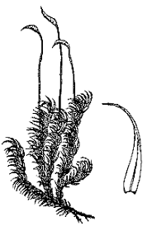 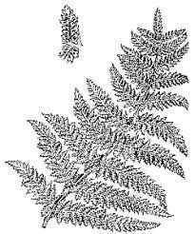 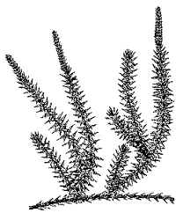

[strona: wigry.org.pl](https://www.wigry.org.pl/suchary/stop2.htm)

……………………… ……………………………. ………………………….

……………….../3pkt.

(liczba uzyskanych punktów / maksymalna liczba punktów)

Zadanie 31 (0-1 pkt)

Przedstawiono na rysunku kwiatostany i szyszkę pewnej rośliny należącej do nagonasiennych. Podkreśl, które z drzew posiada takie kwiatostany i tak położone szyszki.

sosna świerk jodła modrzew

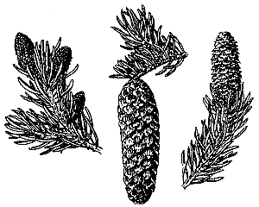

[strona: wigry.org.pl](https://www.wigry.org.pl/suchary/stop2.htm)

……………….../1pkt.

(liczba uzyskanych punktów / maksymalna liczba punktów)

Zadanie 32 (0-2pkt)

Na poniższym schemacie przedstawiono kwiat obupłciowy rośliny okrytonasiennej

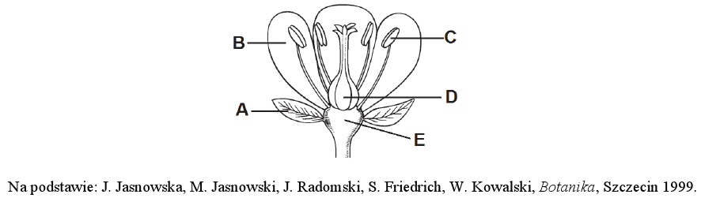

1. Podaj oznaczenia litrowe elementów generatywnych, zaangażowanych bezpośrednio w rozmnażanie.

Są to oznaczenia ………………..

1. Jaką rolę pełni element oznaczony literą B.

Element B pełni funkcję ……………………………………………………………

……………….../2pkt.

(liczba uzyskanych punktów / maksymalna liczba punktów)

Zadanie 33 (0-2pkt)

Rysunek przedstawia model kwiatu tulipana, Tulipany posiadają barwne, intensywnie pachnące kwiaty. Określ czy są to przystosowania do zapylania wiatrem czy do zapylania zwierzętami. Dopasuj właściwe do tego pojęcie spośród podanych: anemochoria, hydrochoria, zoochoria.

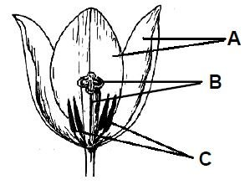

a) Są to przystosowania do ………………………………………

b) Przystosowanie takie nazywamy: …………………………….

……………….../2pkt.

(liczba uzyskanych punktów / maksymalna liczba punktów)

Zadanie 34 (0-4 pkt)

Połącz w pary wpisując obok nazw zwyczajowych roślin dany typ owocu. Do dyspozycji masz następujące typy owoców, spośród nich wybierz 4 właściwe. Nazwę typu owocu możesz użyć tylko raz.

torebka, jagoda, strąk, orzech, szupinka(owoc pozorny), ziarniak, pestkowiec, niełupka, rozłupnia

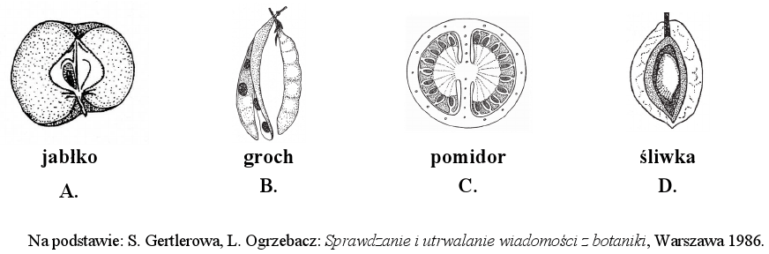

1. Jabłko to………………………
2. Groch to ………………………
3. Pomidor to …………………...
4. Śliwka to ……………………..

……………….../4pkt.

(liczba uzyskanych punktów / maksymalna liczba punktów)

Zadanie 35 (0-3pkt)

Przeanalizuj poniższy schemat, a następnie wykonaj następujące polecenia:

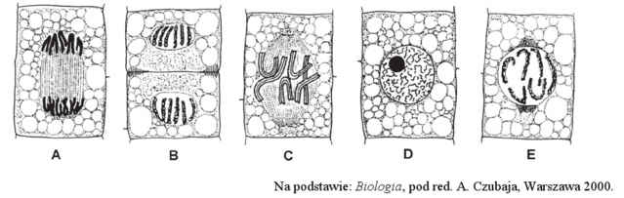

Podaj literowe oznaczanie następujących faz

1. Profaza, to oznaczenie ……….
2. Anafaza, to oznaczenie ……….

Podaj nazwę etapu, którego dotyczy opis:

wokół obu zespołów chromosomów potomnych tworzą się otoczki jądrowe; zanika wrzeciono podziałowe; uwidocznia się jąderko; powstają dwa jądra potomne, w których chromosomy ulegają despiralizacji.

Opis obrazuje fazę: …………………….

……………….../3pkt.

(liczba uzyskanych punktów / maksymalna liczba punktów)

Zadanie 36 (0-1pkt)

Na fotografii zaznacz strzałką metafazę podziału komórkowego

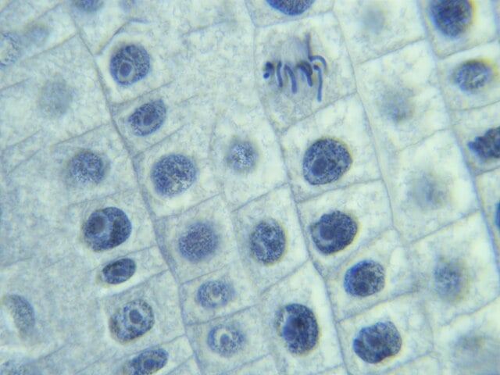

……………….../1pkt.

(liczba uzyskanych punktów / maksymalna liczba punktów)

Zadanie 37 (0-6pkt)

Uzupełnij poniższą tabelę, która porównuje procesy mitozy i mejozy. Informacje dotyczą komórki macierzystej o wartości 2n i 2c.

|  |  |  |
| --- | --- | --- |
| typ podziału  kryteria | MITOZA | MEJOZA |
| liczba etapów w danym podziale |  |  |
| liczba komórek po podziale |  |  |
| ilość DNA (c) przed podziałem |  |  |
| ilość DNA (c) po podziale |  |  |
| liczba chromosomów (n) przed podziałem |  |  |
| liczba chromosomów(n) po podziale |  |  |

……………….../6pkt.

(liczba uzyskanych punktów / maksymalna liczba punktów)

Zadanie 38 (0-1pkt)

Na schematach przedstawiono ułożenie chloroplastów w zależności od natężenia światła. Wskaż, który z rysunków A czy B, przedstawia ułożenie chloroplastów, gdy natężenie światła jest umiarkowane.

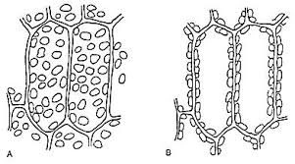

Odp. Ułożenie chloroplastów przy umiarkowanym natężenia światła przedstawia

rys………………….

……………….../1pkt.

(liczba uzyskanych punktów / maksymalna liczba punktów)

Zadanie 39 (0-2pkt)

Po analizie poniższego wykresu, wybierz spośród podanych poprawnie sformułowany problem badawczy oraz poprawnie sformułowaną hipotezę.

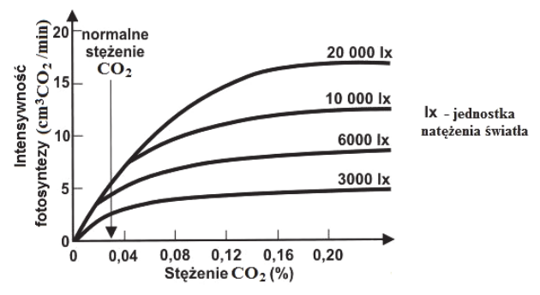

http://www.klimatazdrowie.pl/index.php?strona=zagadnienia&artykul=22 [dostęp: 28.11.2014].

1. Na podstawie przeprowadzonego doświadczenia, widzimy że 0.03% dwutlenku węgla w atmosferze, jest optymalną wartością w procesie fotosyntezy.

2. Stężenie dwutlenku węgła nie ma wpływu na intensywność fotosyntezy, gdy wartość natężanie światła osiągnie poziom 20 000 lx.

3. Intensywność fotosyntezy zależny od natężenia światła i stężenia dwutlenku węgla.

4. Wpływ natężenia światła i stężenia dwutlenku węgla na intensywność fotosyntezy.

Odp. Poprawna hipoteza to nr ……………,natomiast poprawny problem badawczy to nr ……………………

……………….../2pkt.

(liczba uzyskanych punktów / maksymalna liczba punktów)

Zadanie 40 (0-2pkt)

Uzupełniaj schemat, tak aby substraty i produkty obu procesów utworzyły prawidłową zależność.

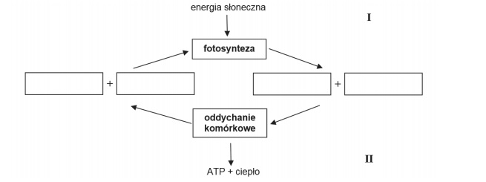

Substraty fotosyntezy : …………………………………………………………………..

Produkty fotosyntezy: ………………………………………………………………………

……………….../3pkt.

(liczba uzyskanych punktów / maksymalna liczba punktów)

Zadanie 41 (0-3pkt)   
Fermentacja alkoholowa to proces enzymatycznego rozkładu cukrów prostych. Fermentacja alkoholowa jest procesem oddychania beztlenowego. W reakcji tej substrat oddechowy ulega rozbiciu i przekształceniu, celem uzyskania energii.

Wykonaj poniższe polecania:

1. Uzupełnij zapis reakcji chemicznej,
2. Podaj nazwę odczynnika lub jego wzór chemiczny, który stosowany jest do wykrywania gazowego produktu fermentacji, jaka zachodzi z udziałem drożdży piekarskich (ich enzymów),
3. Wskaż, jaka jest najbardziej optymalna temperatura zachodzenia tego procesu: 5℃, 25℃, 70 ℃.

Odp. a ) zapis reakcji chemicznej to

drożdże (zaczyn) + glukoza = ………………………+ …………………………+ energia

Odp. b) Nazwa odczynnika to………………………………………………………………

Odp. c) Najbardziej optymalna temperatura to …………………………………………….

……………….../3pkt.

(liczba uzyskanych punktów / maksymalna liczba punktów)

**BRUDNOPIS**